**Frans Klas 1**

**Werkboekje**

**Chapitre 2**

Wonen

*Habiter*

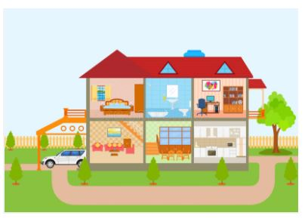

**Naam: …………………………………………………………………**

**Klas: …………………………**

**Opdrachten bij Texte 2.1**

**Opdracht 1**

**Lees texte 2.1 en kijk naar de plattegronden van het huis hieronder. Welke plattegrond is van het huis van Olivier? Omcirkel de juiste letter.**

**Opdracht 2**

**Combineer de Franse woorden met de vertaling. Vul het schema in.**

|  |  |
| --- | --- |
| 1 |  |
| 2 |  |
| 3 |  |
| 4 |  |
| 5 |  |
| 6 |  |
| 7 |  |

1. la salle de bains A. de garage  
  
2. la cuisine B. de studeerkamer

3. le bureau C. de eetkamer

4. le salon D. de woonkamer

5. la chambre E. de keuken

6. le garage F. de badkamer

7. la salle à manger G. de slaapkamer

**Opdracht 3**

**Verbeter de volgende woorden. In elk woord staat een letter te veel. Schrijf de goede woorden op de juiste plaats in de puzzel.**

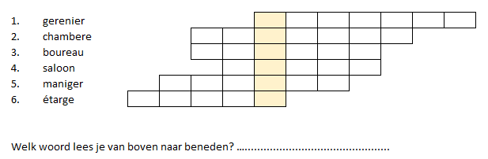

**Opdracht 4**

**Welk woord hoort bij welk nummer.**

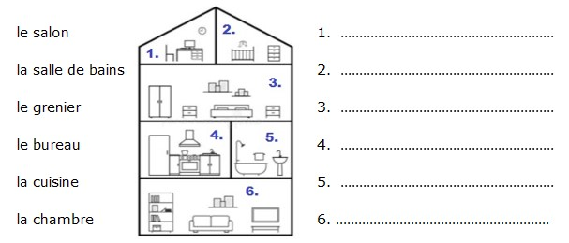

**Opdracht 5**

**Welke ruimte wordt omgeschreven? Kies de juiste letter.**

1. De hond loopt erin rond.

A le jardin

B la cuisine

C la salle de bains

2. Het is een paradijs voor muizen.

A la chambre

B le salon

C la cave

3. Mama bakt er taart.

A la cave

B la cuisine

C le salon

4. Daar was ik mij.

A la salle à manger

B le jardin

C la salle de bains

5. Er staan 6 stoelen rond een tafel.

A la salle à manger

B la chambre

C la salle de bains

6. Opa zit er in de stoel bij de haard.

A le jardin

B la salle de bains

C le salon

7. Ik ontdek er oude zaken.

A le jardin

B le grenier

C la salle à manger

8. Ik droom er zoet ’s nachts.

A la chambre

B le jardin

C la salle à manger

**Opdrachten bij Texte 2.2**

**Opdracht 6**

**Lees Texte 2.2 en kies het juiste antwoord.**

1. Boulevard Victor Hugo is … A ver van school B dicht bij school

2. Amélie woont … A op de begane grond B op de derde verdieping

3. Amélie zegt … A dat de appartementen groot zijn B dat de appartementen klein zijn

4. Amélie is ... A tevreden over haar kamer B ontevreden over haar kamer

5. Uit het raam zie je … A een park B een plein

**Opdracht 7**

**Zoek in texte 2.2 de vertaling van de vetgedrukte woorden en vul de puzzel in.**

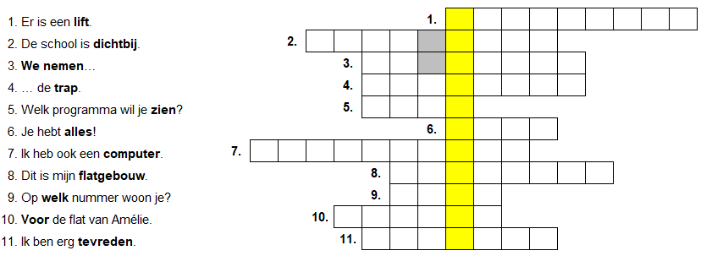

**Oplossing: ……………………………………………………**

**Opdracht 8**

**Zet onderstaande woorden op de juiste plaats in de tekst. Er blijft één woord over.**

*content – devant – joli – où – quel – tout – tout près – tu veux - loin*

1. Tu habites ………………………………………………… ? J’habite à la campagne.

2. Il est …………………………………………………, ton village?

3. Ton collège est …………………………………………………?

4. Non, c’est …………………………………………………: à 5 minutes.

5. Il y a une place ………………………………………………… la maison.

6. Tu habites à ………………………………………………… numéro? J’habite au numëro 16.

7. ………………………………………………… voir ma chambre?

8. Tu as …………………………………………………: un bureau, un ordinateur..!!

Wat betekent het overgebleven woord? …………………………………………………

**Opdracht 9**

**Werk met z’n tweeën. Maak gesprekjes volgens het voorbeeld. Vervang de vetgedrukte woorden door woorden uit de schema’s onder het voorbeeld.**

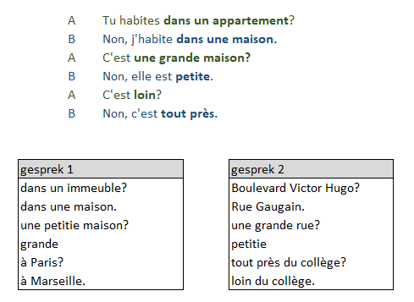

**Opdrachten bij Thème 2.3**

**Opdracht 10 t/m 16**

**Online**

**Opdracht 17**

**Zoek de elf Franse getallen in de woordzoeker. De getallen staan horizontaal en verticaal. Schrijf ook de Franse vertaling van de getallen op. De letters die je overhoudt, vormen een oplossing.**

|  |  |  |  |  |  |  |
| --- | --- | --- | --- | --- | --- | --- |
| L | E | D | O | U | Z | E |
| N | V | I | O | N | O | M |
| S | I | X | N | B | T | R |
| E | N | E | Z | E | R | O |
| P | G | Q | E | U | O | I |
| T | T | N | H | U | I | T |
| Z | N | E | U | F | S | E |

acht ……………………………………………

nul ……………………………………………

zeven ……………………………………………

drie ……………………………………………

twintig ……………………………………………

elf ……………………………………………

één ……………………………………………

tien ……………………………………………

twaalf ……………………………………………

zes ……………………………………………

negen ……………………………………………

Oplossing: …………………………………………………………………………………

**Opdracht 18**

**Maak de volgende sommen en schrijf de uitkomst voluit in het Frans.**

1. dix + neuf = …………………………………………………………………………………

2. huit – trois = …………………………………………………………………………………

3. dix-huit – six = …………………………………………………………………………………

4. onze + quatre = …………………………………………………………………………………

5. seize + un = …………………………………………………………………………………

6. vingt – treize = …………………………………………………………………………………

7. cinq x deux = …………………………………………………………………………………

**Opdracht 19**

**Werk in tweetallen. Verzin allebei een telefoonnummer en schrijf dat even op voor jezelf. Voer het gesprek zoals in het voorbeeld. De één stelt de vraag, de ander geeft antwoord. Wissel daarna van rol.**

Quel est ton numéro de téléphone ?

C’est le zéro, six, douze …….

**Opdrachten bij Prononciation 2.4**

Tip 1: **oeu** en **eu** spreek je uit als **eh**

**Opdracht 20**

**Luister en zeg na.**

1. Ma sœur pleure pendant des heures. Mijn zus huilt urenlang.

Tip 2: **è** spreek je uit als de **e** in **bed** en **elf**

2. Il est neuf heures. Het is negen uur.

3. J’ai regardé une série à la télé. Ik keek naar een serie op tv.

4. J’écoute la stéréo. Ik luister naar de stereo.

5. Au collège, j’ai une règle. Op school heb ik een liniaal.

6. Mon frère est à la crêche. Mijn broer is in de crèche.

Tip 3: **é** spreek je uit als de **e** in **zee** en **twee**

**Opdracht 21**

**Je hoort acht woorden. Kruis aan welke van de drie**

**klanken je hoort in welk woord.**

|  |  |  |  |
| --- | --- | --- | --- |
|  | **(o)eu** | **è** | **é** |
| 1. |  |  |  |
| 2. |  |  |  |
| 3. |  |  |  |
| 4. |  |  |  |
| 5. |  |  |  |
| 6. |  |  |  |
| 7. |  |  |  |
| 8. |  |  |  |

**Opdrachten bij Texte 2.5**

**Opdracht 22**

**Welk Franse woord hoort bij de omschrijving? Vul dat in en dan vind je van boven naar beneden een meubelstuk.**

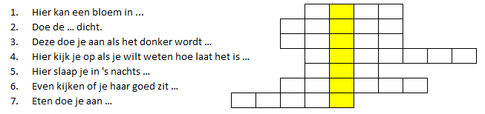

Oplossing : ……………………………………………………………….

**Opdracht 23 t/m 25**

**Maak opdracht 23 t/m 25 online in Wikiwijs.**

**Opdrachten bij Phrases 2.6**

**Opdracht 26**

**Onderstaande zinnen zijn door elkaar gehusseld. Zet de woorden weer in de juiste volgorde.**

1. habites - où - ? - tu

……………………………………………………………………………………………………………………………

2. dans - le quartier - ? - tu - habites ……………………………………………………………………………………………………………………………

3. est - la salle de bains - petite

……………………………………………………………………………………………………………………………

4. dans - la cuisine - maman - est

……………………………………………………………………………………………………………………………

**Opdracht 27**

**Vertaal de zinnen die je bij opdracht 26 hebt opgeschreven.**

1. ……………………………………………………………………………………………………………………

2. ……………………………………………………………………………………………………………………

3. ……………………………………………………………………………………………………………………

4. ……………………………………………………………………………………………………………………

**Opdrachten bij Thème 2.7**

**Opdracht 28 t/m 33**

**Maak opdracht 28 t/m 33 online in Wikiwijs.**

**Opdrachten bij Grammaire 2.8**

**Opdracht 34**

**Vertaal de persoonlijke voornaamwoorden in het Frans.**

1. ik ………………………………… 6. hij …………………………………  
2. jij ………………………………… 7. zij …………………………………

3. wij ………………………………… 8. u …………………………………

4. zij (m.mv.) ………………………………… 9. zij (v.mv) …………………………………

5. men ………………………………… 10. jullie …………………………………

**Opdracht 35**

**Zoek de juiste vormen van *avoir* (hebben) bij elkaar. Vul het schema in.**

|  |  |
| --- | --- |
| 1 |  |
| 2 |  |
| 3 |  |
| 4 |  |
| 5 |  |
| 6 |  |

1. nous A. ai

2. ils B. as

3. tu C. avons

4. vous D. a

5. elle E. ont

6. j’ F. avez

**Opdracht 36**

**Schrijf de juiste vormen van *avoir* (hebben) uit opdracht 35 op en vertaal ze.**

1. nous *avons* = *wij hebben*

2. ils ……………………………………………… = …………………………………………………………

3. tu ……………………………………………… = …………………………………………………………

4. vous …………………………………………… = …………………………………………………………

5. elle ……………………………………………… = …………………………………………………………

6. j’ ………………………………………………… = …………………………………………………………

**Opdracht 37**

**Onderstreep de juiste vorm van het werkwoord *avoir* (hebben).**

1. J’ *ai / as* un cousin.

*Als je in het Nederlands wilt zeggen hoe oud je bent gebruik je het werkwoord zijn. In het Frans gebruik je****avoir****(= hebben). Als je wil weten hoe oud iemand is vraag je: Tu as quel âge? (= Hoe oud ben je?)*

2. Il *a / as* 14 ans.

3. Nous *sommes / avons* une invitation.

4. Cloé *a / as* une grande fête.

5. Vous *ont / avez* un cadeau ?

6. Oui, tu *a / as* aussi un cadeau ?

**Opdracht 38**

**Vul de juiste vorm van het werkwoord *avoir* (hebben) in.**

1. Max ………………………………………………………… 13 ans.

2. Cloé et Alain ………………………………………………………… 14 ans.

3. Ma cousine et moi, nous …………………………………………………… 16 ans.

4. Ma mère ………………………………………………………… 46 ans.

5. Madame van Die, vous ………………………………………………… 41 ans ?

6. Monsieur Bol ……………………………………………………… 100 ans.

7. Moi, j’ ……………………………………………………… 12 ans.

8. Et toi, tu ……………………………………………………… quel âge?

**Opdracht 39**

**Vertaal de woorden tussen haakjes in het Frans.**

1. (Wij hebben) ………………………………………………………… quatre enfants.

2. (Ik heb) ………………………………………………………… un frère et deux soeurs.

3. (Hij heeft) ………………………………………………………… une grande famille.

4. (Zij hebben) ………………………………………………………… deux frères et quatre soeurs.

5. (Jij hebt) ………………………………………………………… aussi une grande famille?

**Opdracht 40**

**Onderstaande zinnen zijn door elkaar gehusseld. Zet de woorden in de juiste volgorde.**

1. huit - ans - j’ai

………………………………………………………………………………………………………………………………

2. une sœur ? - as - tu

………………………………………………………………………………………………………………………………

3. a - une télé - dans sa chambre - il

………………………………………………………………………………………………………………………………

**Opdrachten bij Thème 2.9**

**Opdracht 41**

**Schrijf de volgende getallen voluit in het Frans op.**

1. 29 …………………………………………………………………………………………………..

2. 57 …………………………………………………………………………………………………..

3. 73 …………………………………………………………………………………………………..

4. 41 …………………………………………………………………………………………………..

5. 38 …………………………………………………………………………………………………..

6. 66 …………………………………………………………………………………………………..

7. 16 …………………………………………………………………………………………………..

8. 92 …………………………………………………………………………………………………..

9. 5 …………………………………………………………………………………………………..

10. 14 …………………………………………………………………………………………………..

**Opdracht 42**

**Luister naar de getallen.**

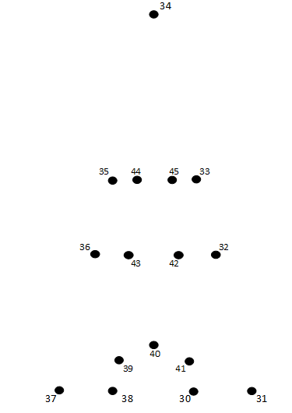**Trek een streep van getal**

**naar getal. Begin onderaan bij 41.**

**Opdracht 43**

**Kijk naar de personen en lees onderstaande zinnen. Zet een kruisje bij vrai (waar) of faux (niet waar). Zet de (juiste) leeftijd van de persoon achter de zin; in cijfers!!!**

**vrai faux leeftijd**

1. Louis a trente-et-un ans. O O ……………

2. Colette a quarante ans. O O ……………

3. Claire a neuf ans. O O ……………

4. Cloé a trente-cinq ans. O O ……………

5. Robert a vingt-six ans. O O ……………

6. Cecile a trente-six ans. O O ……………

7. Paul a dix-huit ans. O O ……………

8. Zara a soixante-quinze ans. O O ……………

9. Alec a soixante ans. O O ……………

10. Jacques a quarante-quatre ans. O O ……………

**Opdracht 44 t/m 49**

**Maak opdracht 44 t/m 49 online in Wikiwijs.**

|  |
| --- |
| **Vocabulaire - Chapitre 2** |
|
| |  |  |  | | --- | --- | --- | | **Vocabulaire 2.1** | | | | 1. | habiter | wonen | | 2. | maintenant | nu | | 3. | la maison | het huis | | 4. | en bas | beneden | | 5. | il y a | er is, er zijn | | 6. | le salon | de woonkamer | | 7. | la cuisine | de keuken | | 8. | la salle à manger | de eetkamer | | 9. | le garage | de garage | | 10. | la télé | de tv | | 11. | trop bien | te gek | | 12. | la chambre | de slaapkamer | | 13. | le bureau | de studeerkamer | | 14. | la salle de bains | de badkamer | | 15. | le grenier | de zolder | | 16. | l'ordinateur (m) | de computer | | 17. | la cave | de kelder | | 18. | le jardin | de tuin | | 19. | le corridor | de gang | |

|  |  |  |
| --- | --- | --- |
| **Vocabulaire 2.2** | | |
| 1. | où | waar |
| 2. | loin | ver |
| 3. | tout près | vlakbij |
| 4. | le collège | de middelbare school |
| 5. | quel | welk( e) |
| 6. | l'étage | de verdieping |
| 7. | devant | voor |
| 8. | un immeuble | een flatgebouw |
| 9. | joli, jolie | mooi, leuk |
| 10. | on prend | we nemen |
| 11. | un escalier | een trap |
| 12. | un ascenseur | een lift |
| 13. | la chambre | de kamer |
| 14. | content, contente | tevreden |
| 15. | tout | alles |
| 16. | un ordinateur | een computer |
| 17. | une télé | een tv |
| 18. | tu veux | jij wilt |
| 19. | voir | zien |

|  |  |  |  |  |  |  |  |
| --- | --- | --- | --- | --- | --- | --- | --- |
| **Vocabulaire 2.3** | | | | | | | |
| zéro | 0 |  | sept | 7 |  | quatorze | 14 |
| un, une | 1 |  | huit | 8 |  | quinze | 15 |
| deux | 2 |  | neuf | 9 |  | seize | 16 |
| trois | 3 |  | dix | 10 |  | dix-sept | 17 |
| quatre | 4 |  | onze | 11 |  | dix-huit | 18 |
| cinq | 5 |  | douze | 12 |  | dix-neuf | 19 |
| six | 6 |  | treize | 13 |  | vingt | 20 |

|  |  |  |
| --- | --- | --- |
| **Vocabulaire 2.4** | | |
| 1. | l'heure | het uur |
| 2. | la couleur | de kleur |
| 3. | la soeur | de zus |
| 4. | le coeur | het hart |
| 5. | la mère | de moeder |
| 6. | le père | de vader |
| 7. | le frère | de broer |
| 8. | très | erg |
| 9. | le café | de koffie |
| 10. | la dictée | het dictee |

|  |  |  |
| --- | --- | --- |
| **Vocabulaire 2.5** | | |
| 1. | le lit | het bed |
| 2. | une lampe | een lamp |
| 3. | la table | de tafel |
| 4. | le miroir | de spiegel |
| 5. | le portemanteau | de kapstok |
| 6. | le canapé | de bank |
| 7. | le fauteuil | de fauteuil |
| 8. | la chaise | de stoel |
| 9. | une armoire | een kast |
| 10. | le tapis | het tapijt |
| 11. | un vase | een vaas |
| 12. | le rideau | het gordijn |
| 13. | la fenêtre | het raam |
| 14. | la porte | de deur |
| 15. | le téléviseur | de televisie |
| 16. | une horloge | een klok |
| 17. | une cheminée | een open haard |
| 18. | un escalier | een trap |
| 19. | une photo | een foto |

|  |  |  |
| --- | --- | --- |
| **Phrases 2.6** | | |
| 1. | Tu habites où? | Waar woon jij? |
| 2. | J'habite à Rotterdam. | Ik woon in Rotterdam. |
| 3. | Tu habites dans le quartier? | Woon je in de buurt? |
| 4. | C'est loin? | Is het ver? |
| 5. | C'est tout près. | Het is vlakbij. |
| 6. | La maison est grande. | Het huis is groot. |
| 7. | La salle de bains est petite. | De badkamer is klein. |
| 8. | Maman est dans la cuisine. | Mama is in de keuken. |

|  |  |  |
| --- | --- | --- |
| **Vocabulaire 2.7** | | |
| 1. | rouge | rood |
| 2. | jaune | geel |
| 3. | orange | oranje |
| 4. | rose | roze |
| 5. | bleu | blauw |
| 6. | vert | groen |
| 7. | noir | zwart |
| 8. | blanc | wit |
| 9. | gris | grijs |
| 10. | marron | bruin |
| 11. | brun | bruin |
| 12. | violet | paars |
| 13. | beige | beige |

|  |  |  |
| --- | --- | --- |
| **Vocabulaire 2.8** | | |
| 1. | avoir | hebben |
| 2. | j'ai | ik heb |
| 3. | tu as | jij hebt |
| 4. | il a | hij heeft |
| 5. | elle a | zij heeft |
| 6. | on a | men heeft, wij hebben |
| 7. | nous avons | wij hebben |
| 8. | vous avez | jullie hebben, u heeft |
| 9. | ils ont | zij hebben (mannelijk meervoud) |
| 10. | elles ont | zij hebben (vrouwelijk meervoud) |

|  |  |  |  |  |
| --- | --- | --- | --- | --- |
| **Vocabulaire 2.9** | | | | |
| 0 | zéro | 51 | cinquante-et-un | |
| 1 | un, une | 52 | cinquante-deux | |
| 2 | deux | 53 | cinquante-trois | |
| 3 | trois | 54 | cinquante-quatre | |
| 4 | quatre | 55 | cinquante-cinq | |
| 5 | cinq | 56 | cinquante-six | |
| 6 | six | 57 | cinquante-sept | |
| 7 | sept | 58 | cinquante-huit | |
| 8 | huit | 59 | cinquante-neuf | |
| 9 | neuf | 60 | soixante |  |
| 10 | dix | 61 | soixante-et-un | |
| 11 | onze | 62 | soixante-deux | |
| 12 | douze | 63 | soixante-trois | |
| 13 | treize | 64 | soixante-quatre | |
| 14 | quatorze | 65 | soixante-cinq | |
| 15 | quinze | 66 | soixante-six | |
| 16 | seize | 67 | soixante-sept | |
| 17 | dix-sept | 68 | soixante-huit | |
| 18 | dix-huit | 69 | soixante-neuf | |
| 19 | dix-neuf | 70 | soixante-dix | |
| 20 | vingt | 71 | soixante-et-onze | |
| 21 | vingt-et-un | 72 | soixante-douze | |
| 22 | vingt-deux | 73 | soixante-treize | |
| 23 | vingt-trois | 74 | soixante-quatorze | |
| 24 | vingt-quatre | 75 | soixante-quinze | |
| 25 | vingt-cinq | 76 | soixante-seize | |
| 26 | vingt-six | 77 | soixante-dix-sept | |
| 27 | vingt-sept | 78 | soixante-dix-huit | |
| 28 | vingt-huit | 79 | soixante-dix-neuf | |
| 29 | vingt-neuf | 80 | quatre-vingts | |
| 30 | trente | 81 | quatre-vingt-un | |
| 31 | trente-et-un | 82 | quatre-vingt-deux | |
| 32 | trente-deux | 83 | quatre-vingt-trois | |
| 33 | trente-trois | 84 | quatre-vingt-quatre | |
| 34 | trente-quatre | 85 | quatre-vingt-cinq | |
| 35 | trente-cinq | 86 | quatre-vingt-six | |
| 36 | trente-six | 87 | quatre-vingt-sept | |
| 37 | trente-sept | 88 | quatre-vingt-huit | |
| 38 | trente-huit | 89 | quatre-vingt-neuf | |
| 39 | trente-neuf | 90 | quatre-vingt-dix | |
| 40 | quarante | 91 | quatre-vingt-onze | |
| 41 | quarante-et-un | 92 | quatre-vingt-douze | |
| 42 | quarante-deux | 93 | quatre-vingt-treize | |
| 43 | quarante-trois | 94 | quatre-vingt-quatorze | |
| 44 | quarante-quatre | 95 | quatre-vingt-quinze | |
| 45 | quarante-cinq | 96 | quatre-vingt-seize | |
| 46 | quarante-six | 97 | quatre-vingt-dix-sept | |
| 47 | quarante-sept | 98 | quatre-vingt-dix-huit | |
| 48 | quarante-huit | 99 | quatre-vingt-dix-neuf | |
| 49 | quarante-neuf | 100 | cent | |
| 50 | cinquante | 200 | deux cents | |
|  | | 1000 | mille | |